Всероссийский конкурс исследовательских работ учащихся
“ЮНОСТЬ, НАУКА, КУЛЬТУРА”

Направление: физика
Тема: «Три состояния воды»

Выполнили учащиеся 2 Г класса МБОУ СОШ №10 г. Ессентуки:
Сидорук Анна, Байдикова Александра, Мирошник Олег
Научный руководитель: Полякова Мария Николаевна,
учитель начальных классов

г. Ессентуки, 2012/2013 учебный год

ОГЛАВЛЕНИЕ

- Введение………………………………………………………………………… 3
- Основная часть …………………………………………………………….. 6
- Заключение……………………………………………………………………... 8
- Список литературы……………………………………………………………. 9
- Приложение ……………………………………………………………………. 10

- Введение
Тема нашей исследовательской работы «Три состояния воды». Это тема является вечно актуальной, т.к. именно она определяет на Земле особенности климата, погоды, а, следовательно, является одним из основных условий жизни на Земле. Кроме того, нам захотелось с помощью экспериментов доказать выдвинутую гипотезу.
Цель нашей работы - доказать, что:
1) при температуре кипения, которая зависит от высоты местности над уровнем моря, вода переходит из жидкого состояния в газообразное;
2) из жидкого состояния в твёрдое и из твёрдого состояния в жидкое вода переходит при температуре плавления;
3) из газообразного состояния в жидкое вода переходит при понижении температуры.
Мы выдвинули гипотезу – переход воды из жидкого состояния в газообразное происходит при температуре кипения, т.е. при 100⁰С, которая остаётся постоянной величиной, переход воды из жидкого состояния в твёрдое и из твёрдого в жидкое происходит при температуре плавления, т.е. при 0⁰С, которая остаётся постоянной величиной, вода переходит из газообразного состояния в жидкое при понижении температуры.
Задачи:
- изучить литературу и посмотреть фильмы по теме;
- экспериментально доказать, что вода переходит из одного состояния в другое при воздействии температуры. Определить температуру кипения и плавления воды.
Объектом исследования является вода.
Предмет исследования – переход воды из одного состояния в другое.
Нами использовались следующие методы: наблюдение, сравнение, анализ, обобщение, эксперимент. Наша работа относится к прикладным исследованиям.

Материалы и оборудование:
- стеклянная банка;
- нагревательный прибор для воды;
- штатив со стеклом;
- термометр для воды;
- микроскоп;
- датчик влажности;
- мел.
Наша работа поможет открыть тайну круговорота воды в природе. Результаты проведённых исследований можно применить на уроках в школе и в быту.
Обзор литературы
Из энциклопедии мы узнали, что вода - весьма распространённое на Земле вещество. Почти три четвёртых поверхности земного шара покрыты водой, образующей океаны, моря, реки и озера. Вода имеет очень большое значение в жизни растений, животных и человека.[ 1 ]
Из учебника «Окружающий мир» мы узнали, что в природе вода может находиться в трех различных состояниях, таких как: газообразное, жидкое, твердое.
Облака, снег и дождь представляют собой различные состояния воды. Облако состоит из множества капелек воды или кристалликов льда, снежинка - это совокупность мельчайших кристалликов льда, а дождь - это всего лишь жидкая вода.
Изучили, что по шкале Цельсия температура плавления льда принимается за 0⁰ С, а температура кипения воды за 100⁰ С. [ 2]
А из интернета мы узнали, что Гидрологический цикл (а именно так по-научному называется круговорот воды в природе) – это непрерывное движение воды из гидросферы и с земной поверхности в атмосферу, и обратно. Движение обеспечивается четырьмя процессами: испарением, конденсацией (переход вещества в жидкое состояние из газообразного), выпадением осадков и стоком вод. [ 4 ].

- Основная часть
Для того чтобы доказать, что вода переходит из одного состояния в другое мы провели несколько экспериментов:
№ п/п | Что делали | Что наблюдали | Выводы
1. | Налили в ладошку воду. | Воду трудно удержать, она вытекает. (рис.1) | Вода может находиться в жидком состоянии.
2. | Поставили банку с водой в морозильную камеру, где t = - 6 ⁰С, измерили температуру воды термометром через определённые промежутки времени. | 11.30 ч. – t воды =20⁰С  11.50 ч. – t воды =10⁰С  12.40 ч. – t воды =2⁰С  13.30 ч. – t воды =0⁰С (появились кристаллики льда)  15.00 ч. – t воды =0⁰С (кристалликов льда стало больше)  16.00 ч. – t воды =0⁰С (осталось всего 1/3 воды в жидком состоянии, остальная часть превратилась в лёд)  11.00 ч. след. дня – полное замерзание воды, сосуд (банка) треснул.  (рис.2) | 1) Постепенное понижение температуры воды происходит вследствие понижения температуры воздуха.  2) Температура воды не опускается ниже температуры замерзание, а именно ниже 0⁰С.  3) При отрицательной температуре вода переходит из жидкого состояния в твёрдое – кристаллизация.  4) При замерзании объём воды увеличивается примерно на 10 %
3. | 1) Взяли кусочек льда, вышли на улицу, измерили температуру воздуха.  2) Положили кусочек льда под микроскоп. | 1) t= -2⁰С – вода сохраняется в твёрдом состоянии.  t=0⁰С – лёд начал таять, и через 20 минут полностью растаял. (рис.3)  2) Под микроскопом наблюдали, как постепенно происходит таяние маленьких кристалликов льда. Наблюдали, как появляются пузырьки воды в тех местах, где началось таяние. (рис.3а) | При t=0⁰С лёд начинает таять. т.е. вода переходит из твёрдого состояния в жидкое.
4. | 1,2) Налили воду в нагревательный прибор, измерили температуру воды термометром через определённые промежутки времени.  3) Установили датчик влажности, измерили относительную влажность воздуха в классе. Поднесли датчик влажности к нагревательному прибору с водой, измерили относительную влажность воздуха ещё раз.  4) Вышли на улицу и нашли лужу, обвели её границы мелом. | 1) 10.00 ч. – t воды =20⁰С  10.10 ч. – t воды =60⁰С  10.20 ч. – t воды =75⁰С  2) 10.33 ч. - t воды =98⁰С, вода закипела (образовались пузыри), появился пар (рис.4)  3) График показаний датчика влажности воздуха изменился:  относительная влажность воздуха увеличилась при нагревании воды. (рис.4а)  4) Уменьшение количества воды в луже (промежуток времени - 1 сутки) (рис.4б) | 1) При нагревании температура воды растёт.  2) t кипения воды =98⁰С (хотя, в учебнике написано, что вода закипает при температуре - 100⁰С. Это объясняется тем, что наш город находится на высоте 640 метров над уровнем моря, атмосферное давление ниже нормы, поэтому и температура кипения тоже ниже).  3) Вода испаряется, превращается в невидимый пар, который расходится в воздухе. Чем выше температура, тем быстрее испаряется вода.  4) Вода испаряется и при низкой температуре, только не так быстро, как при высокой.
5. | Установили холодное стёклышко над нагревательным прибором с водой. | Стекло быстро «запотело», то есть образовались водяные капли, которые увеличивались – конденсация. (рис.5) | При понижении температуры вода переходит из газообразного состояния в жидкое.

- Заключение
В результате проведенных экспериментов мы доказали, что вода в природе способна переходить из одного состояния в другое при воздействии температуры.
Выдвинутая гипотеза с одной стороны подтвердилась: переход воды из жидкого состояния в твёрдое и из твёрдого в жидкое происходит при температуре плавления - 0⁰С, и эта величина остаётся постоянной. Подтвердилось и то, что переход воды из газообразного состояния в жидкое происходит при понижении температуры.
А с другой стороны гипотеза опроверглась: температура кипения не остаётся постоянной, а зависит от высоты местности над уровнем моря, т.к. наш город Ессентуки находится на высоте 640 метров над уровнем моря, атмосферное давление ниже нормы, поэтому и температура кипения тоже ниже – 98⁰С.
Так же на основании наших экспериментов подтвердилась теория о круговороте воды в природе.

- Список литературы
- Большая энциклопедия – М.: «РОССА»;
- Учебник «Окружающий мир» Федотова О.Н., Трафимова Г.В., Трафимов С.А.: Академкнига/Учебник, 2010г.;
- Фильмы: «Как вода становится паром и водой» - http://www.youtube.com/watch?v=MbJEbzlUFR8
«Круговорот воды в природе» - http://video.mail.ru/mail/nani1107/2303/2315.html
«Вода–основа жизни» - http://video.mail.ru/mail/iravinyarskaya/794/823.html
- Пользование Интернетом.

- Приложение
Вода может находиться в жидком состоянии
Рис. 1

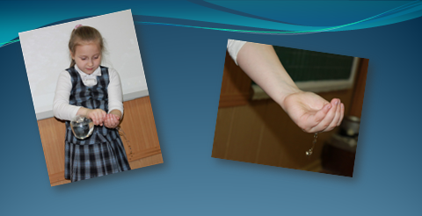

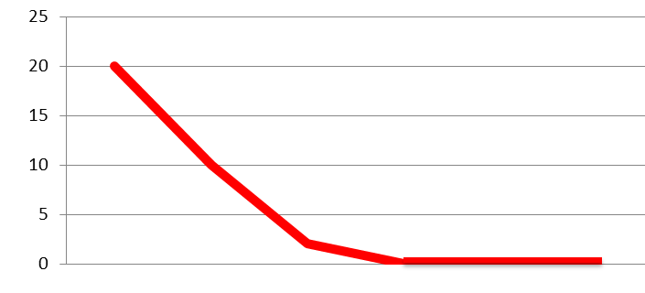
Рис.2
- вода замерзает при 0⁰С;
- температура воды не опускается ниже температуры замерзание, а именно ниже 0⁰С;
- при замерзании объём воды увеличивается
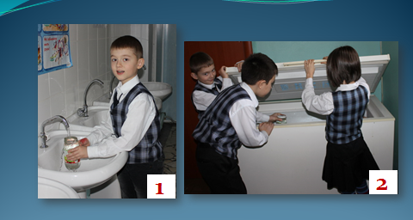

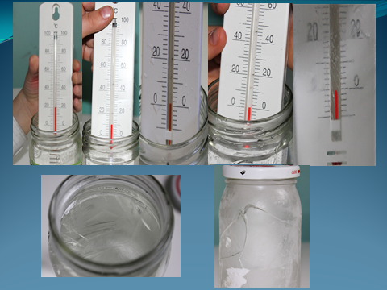

3

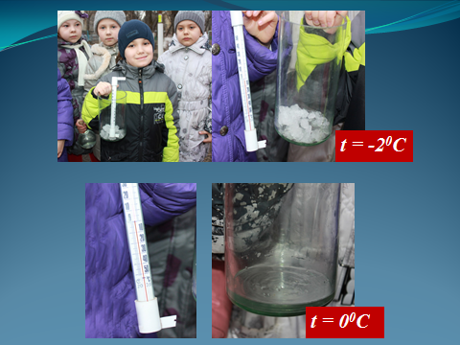
Рис.3

При t=0⁰С лёд начинает таять,
т.е. вода переходит из твёрдого состояния в жидкое

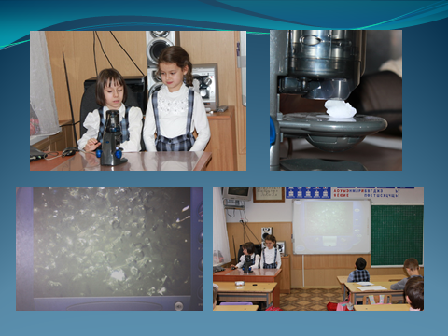
Рис. 3а

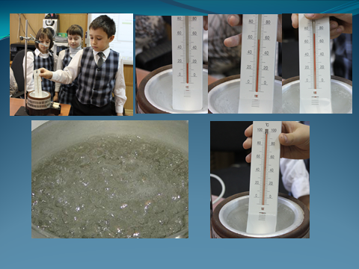
Температура кипения
воды = 98⁰С
Рис.4

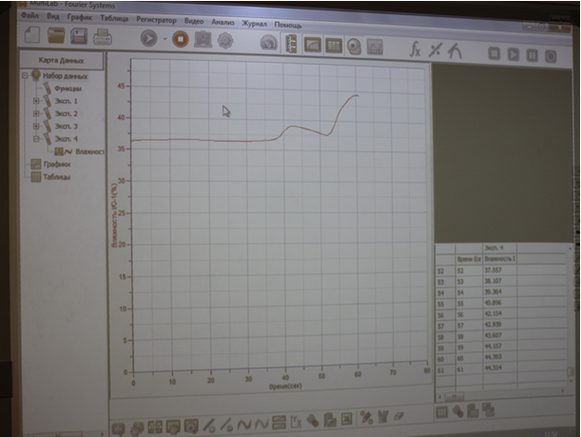
Чем выше t , тем быстрее идёт испарение
Рис. 4 а

Испарение происходит
и при низкой температуре, только медленнее
Рис.4 б

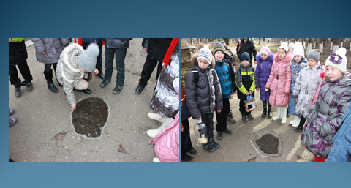

Рис. 5
Вода переходит из газообразного
состояния в жидкое
при понижении температуры

